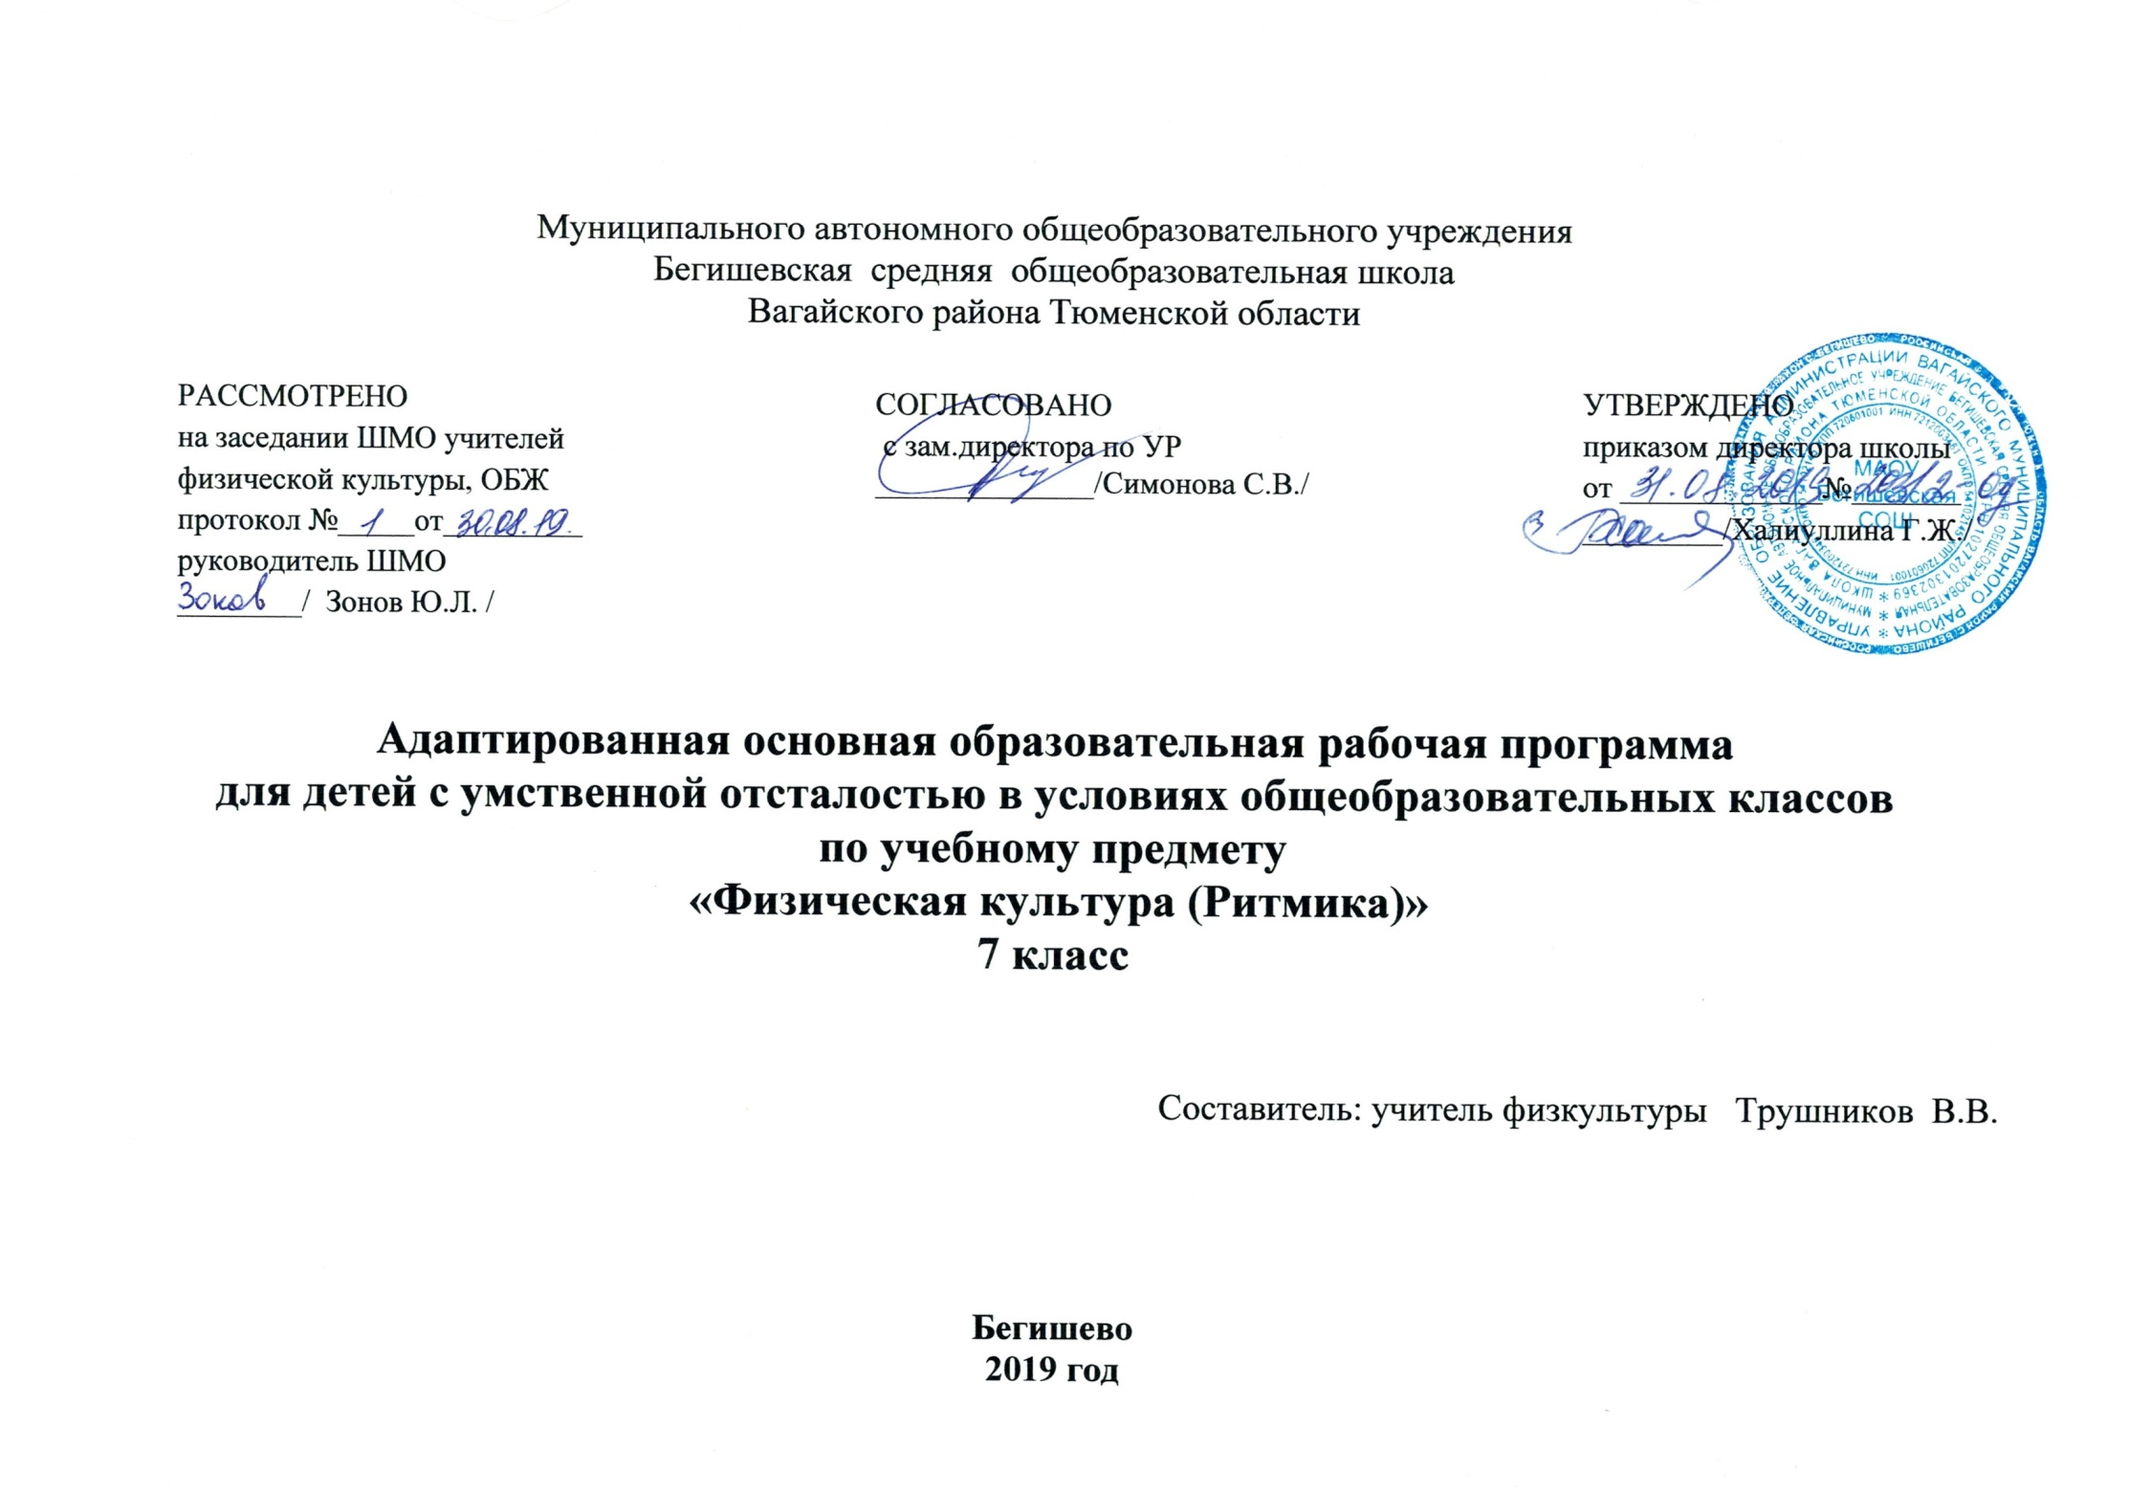

Планируемые результаты изучения учебного предмета
Требования к уровню подготовки обучающихся
В результате освоения программного материала по физической культуре учащиеся 5 класса должны:
- иметь представление:
- о связи занятий физическими упражнениями с укреплением здоровья и повышением физической подготовленности;
- о способах изменения направления и скорости движения;
- о режиме дня и личной гигиене;
- о правилах составления комплексов утренней зарядки;
- уметь:
- выполнять комплексы упражнений, направленные на формирование правильной осанки;
- выполнять комплексы упражнений утренней зарядки и физкультминуток;
- играть в подвижные и спортивные игры;
- выполнять передвижения в ходьбе, беге, прыжках разными способами;
- выполнять строевые упражнения;
- демонстрировать уровень физической подготовленности
Содержание учебного курса физическая культура
Физическая культура как область знаний.
История и современное развитие физической культуры.
Теория олимпийские игры древности. Теория возрождение Олимпийских игр и олимпийского движения. Олимпийское движение в России. Современные Олимпийские игры. Физическая культура в современном обществе. Организация и проведение пеших туристических походов. Требования техники безопасности и бережного отношения к природе.
Современное представление о физической культуре.
Физическое развитие человека. Физическая подготовка, ее связь с укреплением здоровья, развитием физических качеств. Организация и планирование самостоятельных занятий по развитию физических качеств. Техника движений и ее основные показатели. Спорт и спортивная подготовка. Всероссийский физкультурно-спортивный комплекс «Готов к труду и обороне».
Физическая культура человека
Здоровье и здоровый образ жизни. Коррекция осанки и телосложения. Контроль и наблюдение за состоянием здоровья, физическим развитием и физической подготовленностью. Требования безопасности и первая помощь при травмах во время занятий физической культурой и спортом. Способы двигательной (физкультурной) деятельности
Организация и проведение самостоятельных занятий физической культурой
Подготовка к занятиям физической культурой (выбор мест занятий, инвентаря и одежды, планирование занятий с разной функциональной направленностью). Подбор упражнений и составление индивидуальных комплексов для утренней зарядки, физкультминуток, физкультпауз, коррекции осанки и телосложения. Составление планов и самостоятельное проведение занятий спортивной подготовкой, прикладной физической подготовкой с учетом индивидуальных показаний здоровья и физического развития. Организация досуга средствами физической культуры.
Оценка эффективности занятий физической культурой
Самонаблюдение и самоконтроль. Оценка эффективности занятий. Оценка техники осваиваемых упражнений, способы выявления и устранения технических ошибок. Измерение резервов организма (с помощью простейших функциональных проб). Физическое совершенствование
Физкультурно-оздоровительная деятельность
Комплексы упражнений для оздоровительных форм занятий физической культурой. Комплексы упражнений современных оздоровительных систем физического воспитания, ориентированных на повышение функциональных возможностей организма, развитие основных физических качеств. Индивидуальные комплексы адаптивной физической культуры (при нарушении опорно-двигательного аппарата, центральной нервной системы, дыхания и кровообращения, при близорукости).
Спортивно-оздоровительная деятельность
Гимнастика с основами акробатики(18ч): организующие команды и приемы. Акробатические упражнения и комбинации. Гимнастические упражнения и комбинации на спортивных снарядах (опорные прыжки, упражнения на гимнастическом бревне (девочки), упражнения на перекладине (мальчики), упражнения и комбинации на гимнастических брусьях, упражнения на параллельных брусьях (мальчики), упражнения на разновысоких брусьях (девочки). Ритмическая гимнастика с элементами хореографии (девочки).
Легкая атлетика (21ч): беговые упражнения. Прыжковые упражнения. Упражнения в метании малого мяча.
Спортивные игры (32ч): технико-тактические действия и приемы игры в волейбол, баскетбол. Правила спортивных игр. Игры по правилам. Национальные виды спорта: технико-тактические действия и правила.
Лыжные гонки(18ч): передвижение на лыжах разными способами. Подъемы, спуски, повороты, торможения.
Прикладно-ориентированная физкультурная деятельность, кроссовая подготовка (13ч). Прикладная физическая подготовка: ходьба, бег и прыжки, выполняемые разными способами в разных условиях; лазание, перелезание, ползание; метание малого мяча по движущейся мишени; преодоление препятствий разной сложности; передвижение в висах и упорах. Полосы препятствий, включающие разнообразные прикладные упражнения. Общефизическая подготовка. Упражнения, ориентированные на развитие основных физических качеств (силы, быстроты, выносливости, координации, гибкости, ловкости). Специальная физическая подготовка. Упражнения, ориентированные на развитие специальных физических качеств, определяемых базовым видом спорта (гимнастика с основами акробатики, легкая атлетика, лыжные гонки, плавание, спортивные игры).

Тематическое планирование

№ п/п | Кол-во часов |  |  | Тема урока
Лёгкая атлетика – 14 часов
1 | 1 |  |  | Инструктаж по ТБ №053-16,ИОТ №064-16,ИОТ №017-16. Высокий старт (15- 20 м.), стартовый разгон, бег по дистанции.Игра «Сильные и ловкие»
2 | 1 |  |  | Низкий старт до 30м. стартовый разгон. Игра «Бой петухов»
3 | 1 |  |  | Низкий старт до 60м специальные беговые упражнения. Игра «Борьба в квадратах»
4 | 1 |  |  | Прыжки в длину с места. Низкий старт. Бег на 60м. Игра «Тяни в круг»
5 | 1 |  |  | Бег на результат 60м. Игра «Перетягивание в шеренгах»
6 | 1 |  |  | Беговые упражнения. Развитие скоростных качеств. Игра «Пятнашки маршем»
7 | 1 |  |  | ИОТ № 017-16.Беговые упражнения. Метание малого мяча 150 гр. в цель. Игра «Бег за флажками»
8 | 1 |  |  | Метание мяча на дальность с разбега. Игра «Линейная эстафета с бегом»
9 | 1 |  |  | Метание мяча на дальность из трех попыток на лучший результат. Игра «Перебежки с выручкой»
10 | 1 |  |  | Бег с преодолением вертикальных препятствий. Игра «Охрана перебежек»
11 | 1 |  |  | Прыжки в длину с разбега способом «согнув ноги». Игра «Бег командами»
12 | 1 |  |  | Бег 1500м. (мальчики) 1500 (девочки). Игра «По полосе препятствий»
13 | 1 |  |  | Челночный бег 3х10м. Бросок набивного мяча (1-2кг). Игра «Веревочка под ногами»
14 | 1 |  |  | Челночный бег 3х10м. Бросок набивного мяча (1-2кг). Игра «Кто быстрее?»
Спортивные игры: Волейбол - 13 часов
15 | 1 |  |  | ИОТ № 064-16,ИОТ № 019-16 на уроках волейбола. Правила игры. Передача мяча сверху. Игра «Волейбол»
16 |  |  | 1 | Стойка игрока. Перемещения в стойке. Игра «Волейбол»
17 |  |  | 1 | Передача мяча двумя руками сверху. Игра «Волейбол»
18 |  |  | 1 | Передача мяча двумя руками сверху над собой и после перемещения вперёд. Игра «Волейбол»
19 |  |  | 1 | Передача мяча двумя руками сверху над собой и после перемещения вперёд. Игра «Волейбол»
20 |  |  | 1 | Передача мяча двумя руками сверху вперёд и над собой на месте и после перемещения. Игра «Волейбол»
21 |  |  | 1 | ИОТ № 019-16.Совершенствование техники перемещений и передач мяча двумя руками сверху. Игра «Волейбол»
22 |  |  | 1 | Приём мяча двумя руками снизу. Нижняя прямая подача. Игра «Волейбол»
23 |  |  | 1 | Приём мяча двумя руками снизу над собой и на сетку. Игра «Волейбол»
24 |  |  | 1 | Нижняя прямая подача. Прямой нападающий удар. Игра «Волейбол»
25 |  |  | 1 | Инструктаж по ТБ №053-16, ИОТ №064-16,ИОТ № 019-16.Игра в мини-волейбол.
26 |  |  | 1 | Нижняя прямая подача. Прямой нападающий удар. Игра «Два мяча».
27 |  | 1 |  | Подача, приём и передача мяча в парах. Игра «Волейбол»
Гимнастика с элементами акробатики – 21 час
28 |  | 1 |  | Инструктаж по ТБ ИОТ №064-16, ИОТ № 015-16 на уроках гимнастики. Понятие о гибкости, ловкости и силы. Игра «Шаг вперед»
29 |  | 1 |  | Кувырок вперед, кувырок назад, «мост», равновесие, стойки на лопатках, голове и руках. Игра «Мяч в центр»
30 |  | 1 |  | Лазание по канату с помощью и без помощи ног. Игра «Перестрелка»
31 |  | 1 |  | Акробатические комбинации. Игра «Снайперы»
32 |  | 1 |  | Подтягивание в висе(мальчике), подтягивание в висе лежа(девочки). Игра «Кто больше?»
33 |  | 1 |  | Лазание по канату. Игра «Переползи»
34 |  | 1 |  | Комплекс ОРУ с гимнастической палкой. Игра «Ловкие и сильные»
35 |  | 1 |  | Подтягивание в висе. Упражнения на брусьях. Игра «Мяч среднему»
36 |  | 1 |  | ИОТ № 015-16.Прыжки через длинную скакалку, прыжки со скакалкой. Игра «Гонка с выбыванием»
37 | 1 |  |  | Прыжки на скамейку, через скамейку, со скамейки. Игра «Карусели»
38 | 1 |  |  | Прыжки со скакалкой до 1 мин. Игра «Перемена мест»
39 | 1 |  |  | Опорный прыжок через козла ноги врозь. Игра «Перестрелбол»
40 | 1 |  |  | Опорный прыжок через козла согнув ноги. Игра «Пятнадцать передач»
41 | 1 |  |  | Брусья параллельные (мальчики). Упражнения с обручем (девочки). Игра «Круговая эстафета»
42 | 1 |  |  | Эстафеты с элементами гимнастики.
43 | 1 |  |  | Подтягивание в висе, подтягивание в висе лежа. Игра «Бег пингвинов»
44 | 1 |  |  | ИОТ № 015-16.Параллельные брусья (мальчики). Упражнение с обручем (девочки). Игра «Кто лучше?»
45 | 1 |  |  | Прыжки через длинную скакалку. Игра «Скакалочка»
46 | 1 |  |  | Круговая тренировка по ОФП.
47 | 1 |  |  | Эстафеты с набивным мячом
48 | 1 |  |  | Эстафеты с набивным мячом, обручем, скакалкой.
Лыжная подготовка – 18 часов
49 | 1 |  |  | Инструктаж по ТБ №053-16, ИОТ № 018-16 на занятиях по лыжной подготовке. Экипировка лыжника. Игра «Финские гонки»
50 | 1 |  |  | Значение лыжной подготовки. История лыжного спорта. Игра «Пятнашки»
51 | 1 |  |  | Попеременный двухшажный ход Игра «Догонялки»
52 | 1 |  |  | Попеременный двухшажный ход. Катание с горок. Игра «Пустое место»
53 | 1 |  |  | Одновременный и бесшажный ходы. Игра «Гусеница»
54 | 1 |  |  | Лыжные эстафеты.
55 | 1 |  |  | Подъём «полуёлочкой». Торможение «плугом». Игра «На одной лыже»
56 | 1 |  |  | ИОТ № 018-16.Катание с горок. Игра «Охотники и утки на лыжах»
57 | 1 |  |  | Повороты переступанием. Прохождение дистанции 1 км. Игра «Все по местам»
58 | 1 |  |  | Прохождение дистанции 1 км. Игра «Занять место»
59 | 1 |  |  | Прохождение дистанции 2 км. Игра «Нападение акулы»
60 | 1 |  |  | Прохождение дистанции 2 км. Катание с горок. Игра «Занять место»
61 | 1 |  |  | Прохождение дистанции 2 км. свободным стилем. Эстафета на лыжах.
62 | 1 |  |  | ИОТ № 018-16.Прохождение дистанции 3 км. Катание с горок. Игра «Елочка»
63 | 1 |  |  | Прохождение дистанции 3 км. Катание с горок. Игра «Попади в цель»
64 | 1 |  |  | Прохождение дистанции 3 км. свободным стилем. Игра «Догони»
65 | 1 |  |  | Прохождение дистанции 2 км. Игра «Снежок»
66 | 1 |  |  | Лыжные эстафеты.
Баскетбол – 23 часов
67 | 1 |  |  | Инструктаж по ТБ№ 064-16, ИОТ №019-16.Сочетание приемов передвижений и остановок, приемов передач, ведения и бросков. Игра «Баскетбол»
68 | 1 |  |  | Бросок двумя руками от головы в прыжке. Игра «Баскетбол»
69 | 1 |  |  | Учебная игра. Правила баскетбола Игра «Баскетбол»
70 | 1 |  |  | Учебная игра. Правила баскетбола. Игра «Баскетбол»
71 | 1 |  |  | Бросок одной рукой в корзину. Игра «Баскетбол»
72 | 1 |  |  | ИОТ №019-16.Позиционное нападение и личная защита в игровых взаимодействиях 2х1. Игра «Баскетбол»
73 | 1 |  |  | Игра в мини-баскетбол.
74 | 1 |  |  | Учебная игра. Правила баскетбола. Игра «Баскетбол»
75 | 1 |  |  | Учебная игра. Правила баскетбола. Игра «Баскетбол»
76 | 1 |  |  | Игра в мини-баскетбол.
77 | 1 |  |  | Быстрый прорыв 1*1 через скрестный выход. Игра «Баскетбол»
78 | 1 |  |  | Взаимодействие двух игроков в нападении и защите «заслон». Игра «Баскетбол»
79 | 1 |  |  | Инструктаж по ТБ №053-16ИОТ №064-16,ИОТ № 019-16.Взаимодействие трех игроков в нападении. Игра «Баскетбол»
80 | 1 |  |  | Бросок в кольцо сопротивлением. Игра «Баскетбол»
81 | 1 |  |  | Бросок одной рукой от плеча с сопротивлением Игра «Баскетбол».
82 | 1 |  |  | Взаимодействие трех игроков в нападении. Игра «Баскетбол»
83 | 1 |  |  | Бросок одной рукой от плеча в прыжке с сопротивлением. Игра «Баскетбол»
84 | 1 |  |  | Взаимодействие трех игроков в нападении. Игра «Баскетбол»
85 | 1 |  |  | Бросок одной рукой от плеча в прыжке с сопротивлением после остановки. Игра «Баскетбол»
86 | 1 |  |  | Взаимодействие трех игроков в нападении. Игра «Баскетбол»
87 | 1 |  |  | ИОТ № 019-16.Бросок одной рукой от плеча в прыжке с сопротивлением после остановки. Игра «Баскетбол»
88 | 1 |  |  | Нападение быстрым прорывом. Игра «Баскетбол»
89 | 1 |  |  | Взаимодействие трех игроков в нападение «малая восьмерка». Игра «Баскетбол»
Легкая атлетика - 13 часов
90 | 1 |  |  | ИОТ № 064-16,ИОТ №017-16 на уроках л/атлетики. Прыжки в длину с места. Игра «Подвижный ринг»
91 | 1 |  |  | Прыжки со скакалками. Эстафеты со скакалками.
92 | 1 |  |  | Метание мяча на дальность с разбега. Эстафета с мячами
93 | 1 |  |  | Итоговый зачет за год
94 | 1 |  |  | Метание мяча на дальность. Игра «Попади в цель»
95 | 1 |  |  | Прыжки в длину с разбега способом «согнув ноги». Игра «Прыжки на одной ноге»
96 | 1 |  |  | Бег на 300м. Игра «Бег под уклон»
97 | 1 |  |  | Прыжки в длину с разбега способом «ножницы». Игра «Перепрыгни «ручей»
98 | 1 |  |  | Прыжки в длину с разбега на результат. Игра «Увернись от мяча»
99 | 1 |  |  | Равномерный бег до 15 мин. Игра «Кто быстрее»
100 | 1 |  |  | ИОТ № 017-16.Легкоатлетическая полоса препятствий. Круговая эстафета.
101 | 1 |  |  | Бег на 2000м. на результат. Игра «Догнать переднего»
102 | 1 |  |  | Эстафетный бег 4х50м. Игра «Бег с препятствиями»

